Лабораторная работа №3

Определение содержания углекислого газа в воздухе
по скорости звука



Переверзин Леонид, Витинг Кирилл
МФТИ
2020
Оглавление
1. Теоретическая справка 3
2. Эксперимент 3
3. Данные эксперимента 4
4. Обсуждение результатов 5

Теоретическая справка
Скорость распространения малых возмущений в среде называется скоростью звука. Существует формула для скорости звука в газе:
(1)
где α — скорость звука, γ — показатель адиабаты, T – температура, μ — молекулярная масса, R = 8.314 Дж/(моль*К).
В случае смешанных газов справедлив следующий расчет показателя адиабаты и молярной массы:
(2)
(3)
где x_{i} - объёмная доля молекул соответствующего газа, C_{p} и C_{v} – теплоёмкости газа при постоянных давлении и объёме соответственно.
В нашей работе мы считали, что воздух состоит из 5 газов — N₂, O₂, Ar, H₂O и CO₂. Концентрация других газов принималась пренебрежимо малой.

Эксперимент
Установка по измерению скорости звука в воздухе представляет собой металлическую трубу, в которой на расстоянии 1158 мм закреплены 2 микрофона (Микрофон №1 и Микрофон №2) — датчика звука. Также в трубе расположен динамик - генератор волн давления, предназначенный для генерирования акустических волн регулируемой интенсивности и работающий в импульсном режиме при разрядке конденсатора через него. Интенсивность волны и ее длительность регулируется напряжением конденсатора. Фотография установки приведена на Рис. 1.
Были проведены измерения скорости звука в атмосферном воздухе и в воздухе, выдыхаемом человеком. В последнем случае экспериментатор делал несколько выдохов в трубку, присоединённую к металлической трубе. При этом в установке повышалась концентрация углекислого газа CO₂.
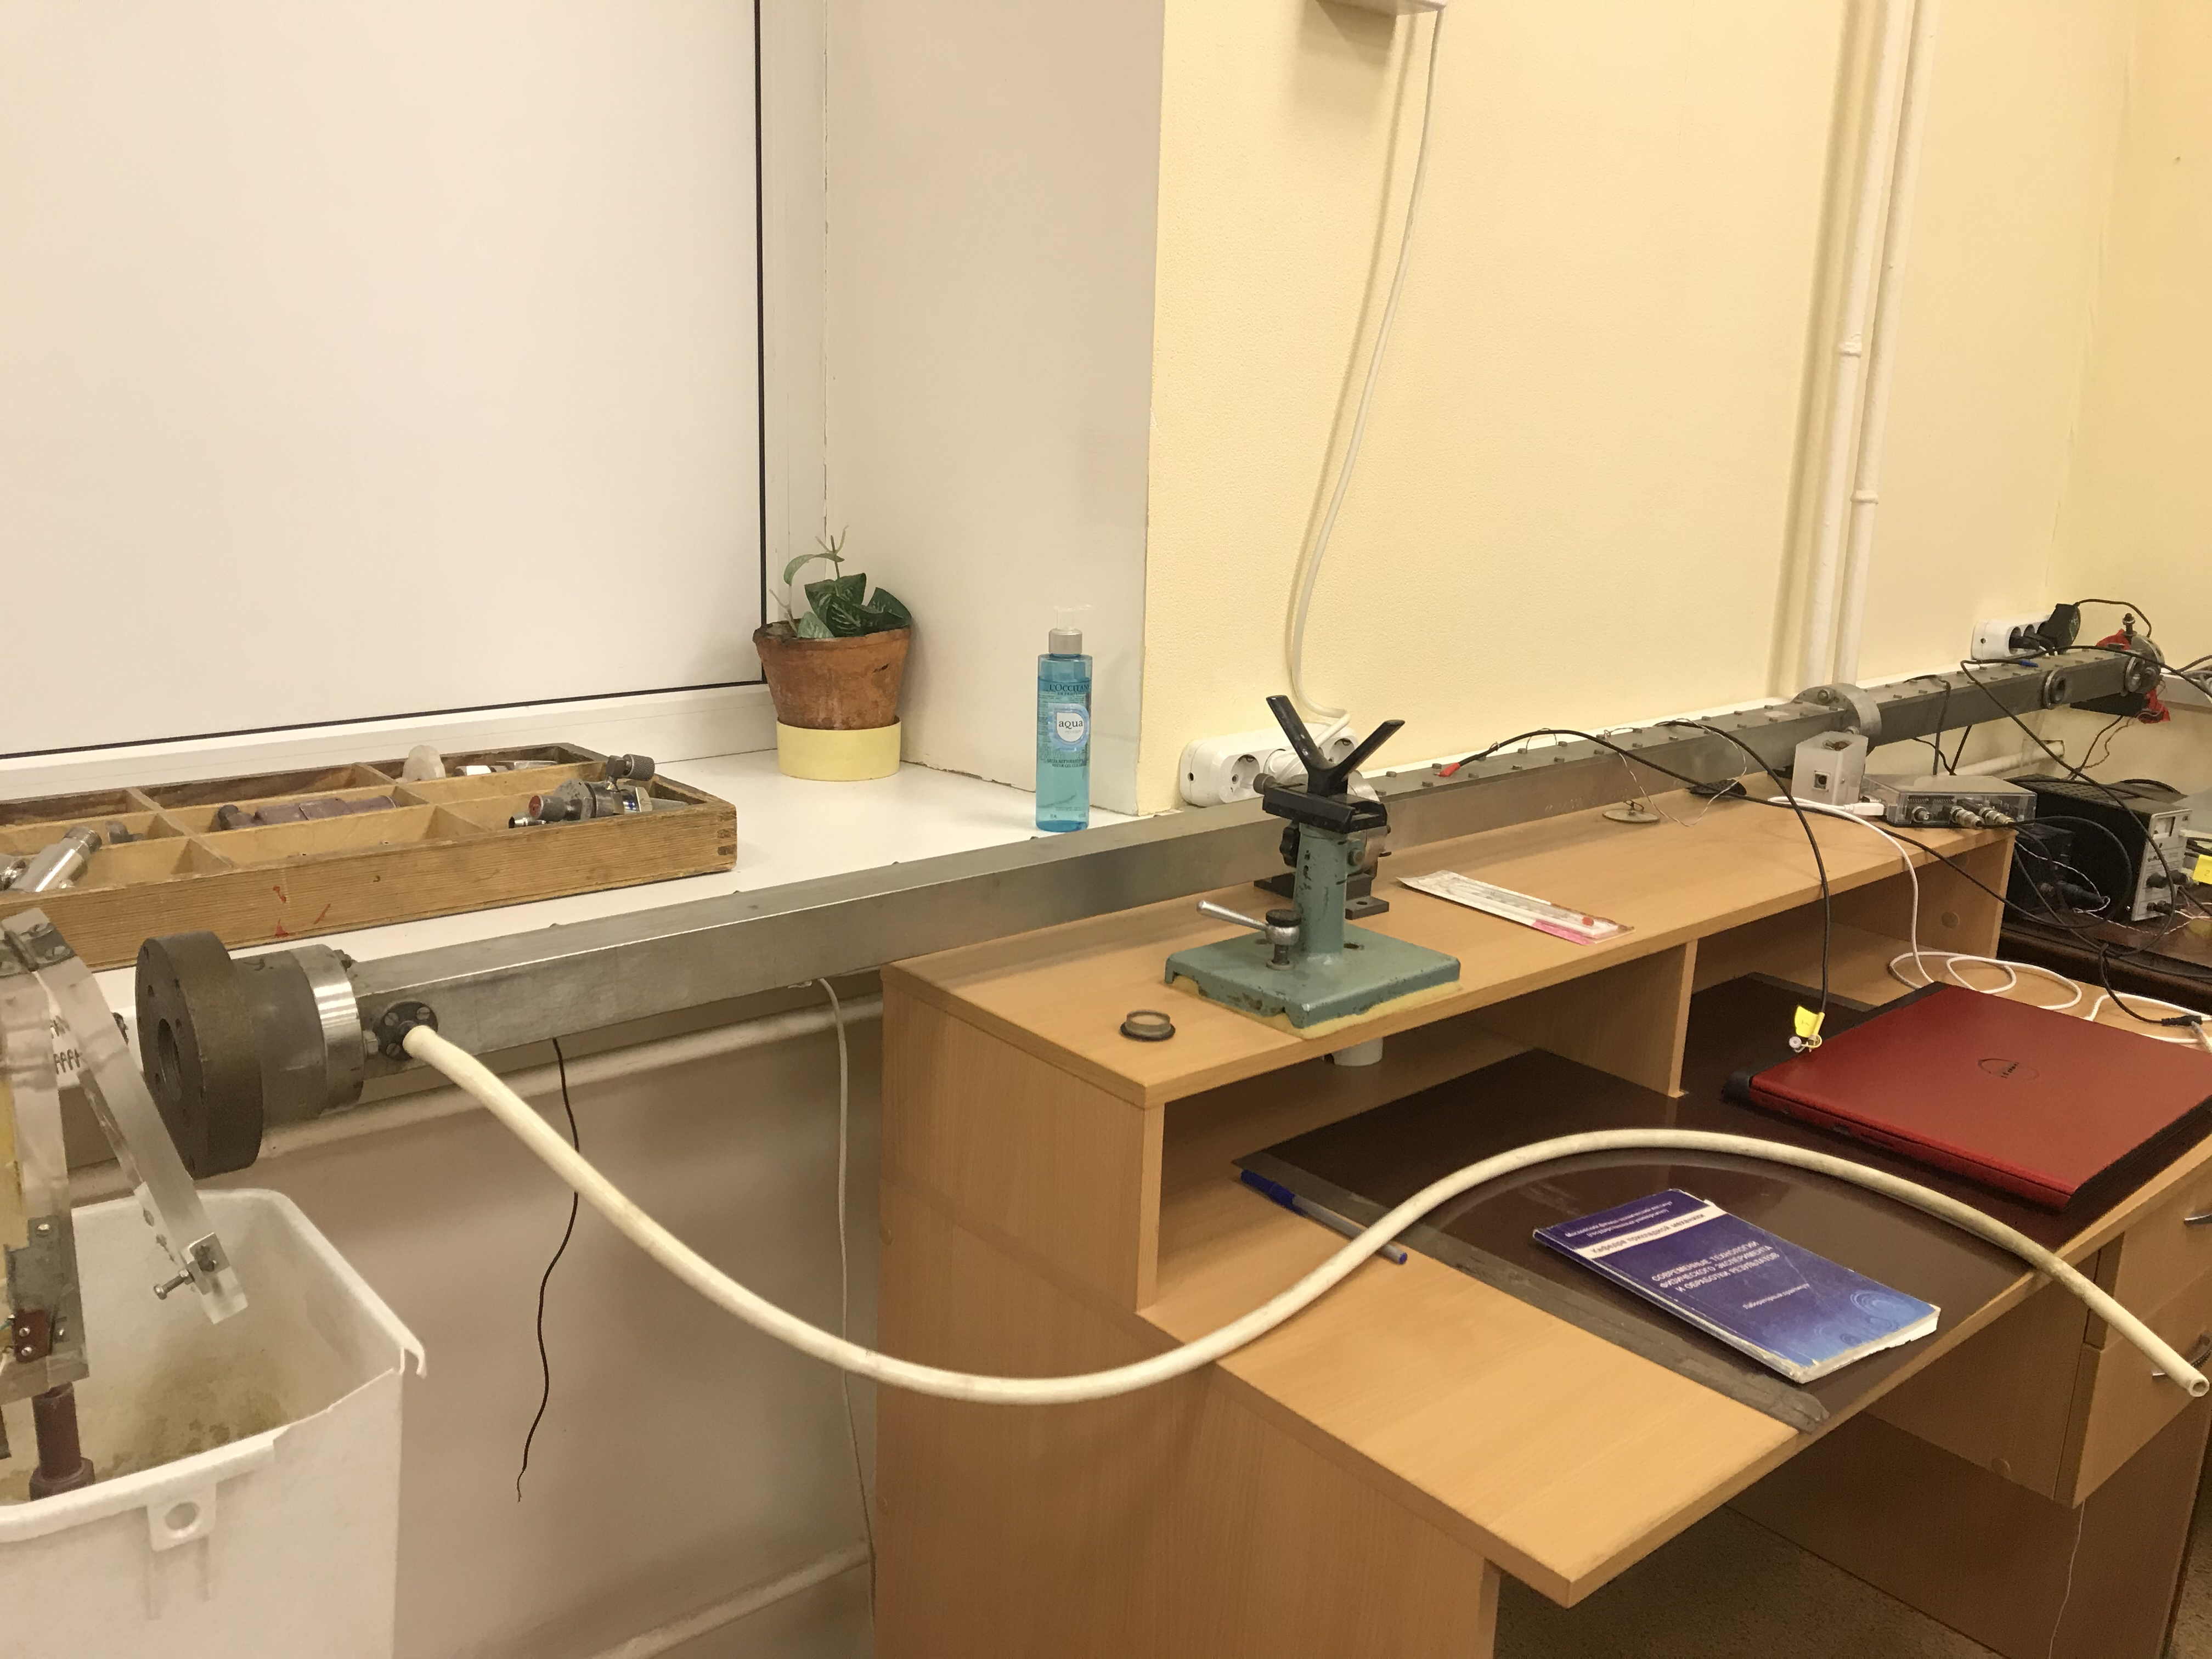Рисунок 1: Экспериментальная установка

Данные эксперимента
Поскольку микрофоны №1 и №2 стоят на расстоянии друг от друга вдоль направления распространения возмущений, звук достигает сначала один микрофон, а потом — другой (в нашем случае сначала Микрофон №1, потом — Микрофон №2). Графики показаний микрофонов приведены на Рис. 2 и Рис. 3.
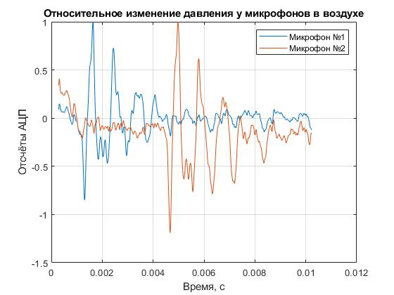Рисунок 2: Эксперимент с атмосферным воздухом | 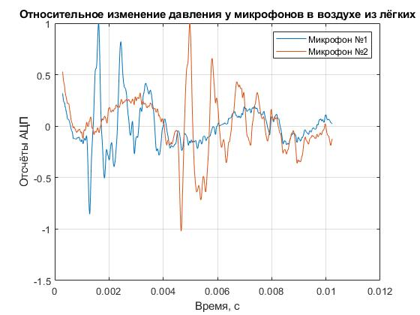Рисунок 3: Эксперимент с воздухом из лёгких

По приведённым выше графикам можно определить разницу во времени для срабатывания Микрофона №1 и Микрофона №2 (разность между координатами по горизонтали для пиков). Зная расстояние между микрофонами и промежуток времени между их срабатываниями, можно вычислить скорость звука в среде:
v₁ = 345,7 м/с
v₂ = 344,6 м/с
Погрешность в обоих случаях не превышает 0,7%.
Для определения концентрации углекислого газа CO₂ в эксперименте с воздухом из лёгких в среде MATLAB нами была написана программа, вычисляющая скорость звука для разных концентраций CO₂ при известных (и заданных заранее) температуре и концентрации H₂O, а также при соответственно изменяющейся концентрации смеси газов N₂, O₂ и Ar. Полученную зависимость мы выводили в виде графика на экран, совместно с отображением экспериментально полученной скоростью звука в этой среде (Рис. 4). Координата точки пересечения по горизонтальной оси — и есть концентрация CO₂ в нашем эксперименте. Для расчета этой координаты была написана программа на языке Python, использующая библиотеку SymPy. Получено следующее решение:
x_{CO2} = 0,00917
Точка пересечения также отмечена на Рис. 4.
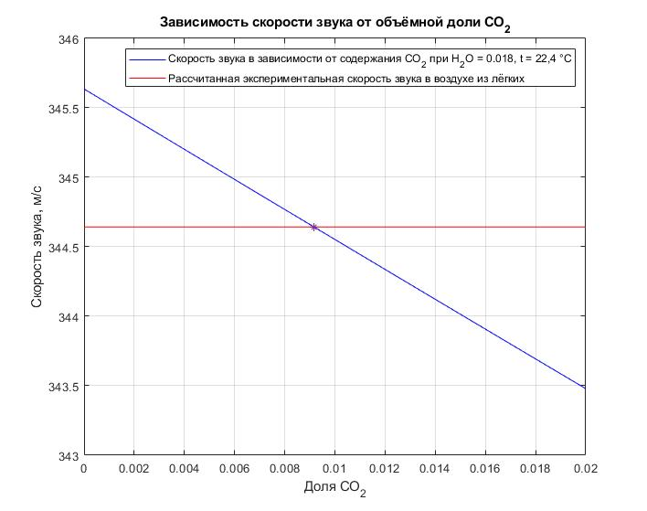Рисунок 4: Экспериментальная и теоретическая скорости

Обсуждение результатов
В результате проведения эксперимента были получены скорости звука в атмосферном воздухе и в воздухе из лёгких человека. Значение скорости звука v₂ = 344,6 м/с во втором случае отличается от приведенного в методичке v = 342,6 м/с. Вероятно, это произошло из-за того, что в методичке указана скорость звука для концентрации CO₂ 0,01, в нашем же эксперименте концентрация углекислого газа x_{CO2} ≈ 0,009, что может отличаться от значения, для которого была измерена табличная скорость. Это предположение также подтверждается тем, что полученная в эксперименте скорость больше табличной величины (зависимость между скоростью звука и концентрацией CO₂ – обратная).

